|  |  |  |  |  |
| --- | --- | --- | --- | --- |
|  | Организация Объединенных Наций | | ECE/TRANS/WP.29/GRSP/2017/26 | |
| _unlogo | | **Экономический  и Социальный Совет** | | Distr.: General  22 September 2017  Russian  Original: English |

**Европейская экономическая комиссия**

Комитет по внутреннему транспорту

**Всемирный форум для согласования правил   
в области транспортных средств**

**Рабочая группа по пассивной безопасности**

**Шестьдесят вторая сессия**

Женевa, 12–15 декабря 2017 года

Пункт 11 предварительной повестки дня

**Правила № 29 ООН (кабины грузовых   
транспортных средств)**

Предложение по дополнению 4 к поправкам серии 03 к Правилам №  29 ООН (кабины грузовых транспортных средств)

Представлено экспертом от Германии[[1]](#footnote-1)\*

Воспроизведенный ниже текст был подготовлен экспертом от Германии. Он содержит поправки к Правилам № 29 ООН (кабины грузовых транспортных средств). В его основу положен неофициальный документ GRSP-61-20, распространенный в ходе шестьдесят первой сессии Рабочей группы по пассивной безопасности (GRSP) (ECE/TRANS/WP.29/GRSP/61, пункт 55). Изменения к существующему тексту Правил ООН выделены жирным шрифтом в случае новых положений или зачеркиванием в случае исключенных элементов.

I. Предложение

*Пункт 7* изменить следующим образом:

«7. Соответствие производства

Процедуры проверки соответствия производства должны соответствовать процедурам, изложенным в ~~добавлении 2~~ **приложении 1** к Соглашению (E/ECE/324 - E/ECE/TRANS/505/Rev.**3**), с учетом следующих требований:»

*Приложение 3, добавление 1* изменить следующим образом:

«Приложение 3 – Добавление 1

Предписания, касающиеся крепления транспортных средств на испытательном стенде

**1. Общие инструкции относительно крепления транспортных средств**

**1.1 Необходимо принимать меры по предотвращению заметных перемещений транспортного средства в ходе испытания. С этой целью должны быть включены ручной тормоз, одна из скоростей, а под передние колеса следует подложить клинья.**

1.**2** Крепежные цепи или тросы

Каждая крепежная цепь или крепежный трос должны быть стальными и должны выдерживать растяжение не менее 10 тонн.

1.**3** Закрепление рамы

Лонжероны рамы устанавливают на деревянных опорах, **жестких композиционных блоках и/или металлических крепежных скобах** по всей их ширине и по длине, равной не менее 150 мм. Передняя часть опор не должна находиться ни перед задней оконечностью кабины, ни позади середины колесной базы. При наличии соответствующей просьбы изготовителя раму устанавливают в положении, соответствующем положению, в котором она находится при полной нагрузке.

1.**4** Продольное крепление

Обратное движение рамы ограничивают при помощи цепей или тросов А, закрепленных в передней части рамы симметрично по отношению к ее продольной оси, причем расстояние между точками крепления должно быть не менее 600 мм. После натяжения цепи или тросы должны составлять с горизонтальной плоскостью направленный вниз угол не более 25°, а их проекция на горизонтальную плоскость должна составлять угол не более 10° по отношению к продольной оси транспортного средства. Цепи и тросы могут скрещиваться.

~~1.4 Боковое крепление~~

~~Боковое движение ограничивают при помощи цепей или тросов В, прикрепленных к раме симметрично по отношению к ее продольной оси. Точки крепления на раме должны находиться на расстоянии не более 5 м и не менее 3 м от передней части транспортного средства. После натяжения цепи или тросы должны составлять с горизонтальной плоскостью направленный вниз угол не более 20°, а их проекция на горизонтальную плоскость должна составлять угол не менее 25° и не более 45° по отношению к продольной оси транспортного средства.~~

1.**6** Нагрузка на цепи или тросы и заднее крепление

Сначала цепь или трос С подвергают воздействию нагрузки, равной примерно 1 кН. Затем натягивают четыре цепи или троса А и В и прилагают к цепи или тросу С растягивающую нагрузку не менее 10 кН. Угол, образуемый этой цепью или тросом С с горизонтальной плоскостью, не должен превышать 15°. В точке D между рамой и грунтом должна быть приложена вертикальная удерживающая нагрузка не менее 500 Н.

1.7 Эквивалентная установка

По просьбе изготовителя испытание может проводиться на кабине, установленной на специальной раме; однако должно быть доказано, что такая установка воспроизводит условия монтажа кабины на транспортном средстве.

**2. Лобовой удар**

**Испытание А проводят на кабине, установленной на транспортном средстве в соответствии с пунктом** **1.**

**2.1 Боковое крепление**

**Боковое движение ограничивают при помощи цепей или тросов В, прикрепленных к раме симметрично по отношению к ее продольной оси. Точки крепления на раме должны находиться на расстоянии не более 5 м и не менее 3 м от передней части транспортного средства. После натяжения цепи или тросы должны составлять с горизонтальной плоскостью направленный вниз угол не более 20°, а их проекция на горизонтальную плоскость должна составлять угол не менее 25° и не более 45° по отношению к продольной оси транспортного средства (см. рис. 1 ниже).**

**3.** Испытание передних стоек на удар

**3.**1 Кабина, установленная на транспортном средстве ~~(см. рис. 1)~~.

**Испытание В проводят на кабине, установленной на транспортном средстве в соответствии с пунктом** **1.**

~~Необходимо принимать меры по предотвращению заметных перемещений транспортного средства в ходе испытания. С этой целью должны быть включены ручной тормоз, одна из скоростей, а под передние колеса следует подложить клинья.~~

**3.1.1 Боковое крепление**

**Боковое движение ограничивают при помощи цепей или тро-сов В, прикрепленных к раме симметрично по отношению к ее продольной оси. Точки крепления на раме должны находиться на расстоянии не** **более 5 м и не менее 3 м от передней части транспортного средства. После натяжения цепи или тросы должны составлять с горизонтальной плоскостью направленный вниз угол не более 20°, а их проекция на горизонтальную плоскость должна составлять угол не менее 25° и не более 45° по отношению к продольной оси транспортного средства (см. рис. 1 ниже).**

**3.2** Кабина, установленная на специальной раме

Необходимо принимать меры по предотвращению заметных перемещений рамы в ходе испытания.

**4.** Прочность крыши

**4.**1 Кабина, установленная на транспортном средстве

**Испытание C проводят на кабине, установленной на транспортном средстве в соответствии с пунктом** **1.**

~~Необходимо принимать меры по предотвращению заметных перемещений транспортного средства в ходе испытания. С этой целью должны быть включены ручной тормоз, одна из скоростей, а под передние колеса следует подложить клинья. Деформация различных элементов подвески (рессор, шин и т.д.) должна исключаться за счет установки жестких опор.~~

**4.1.1 Закрепление рамы**

**Независимо от пункта 1.3 под обеими сторонами лонжеронов передней части рамы устанавливают дополнительную опору.**

**4.1.2 Боковое крепление**

**Боковое движение ограничивают при помощи цепей или тро-сов E и F, прикрепленных к раме симметрично по отношению к ее продольной оси.**

**Точки крепления цепей или тросов E на раме должны находиться на расстоянии не более 5 м и не менее 3 м от передней части транспортного средства.**

**Точки крепления цепей или тросов F на раме должны находиться между центром передней оси и передней частью транспортного средства.**

**После натяжения цепи или тросы должны составлять с горизонтальной плоскостью направленный вниз угол не более 20°, а их проекция на горизонтальную плоскость должна составлять угол 90°±5° по отношению к продольной оси транспортного средства** **(см. рис. 2 ниже).**

**4**.2 Кабина, установленная на специальной раме

Необходимо принимать меры по предотвращению заметных перемещений рамы в ходе испытания.

Рис. 1   
Испытание на лобовой удар и испытание передних стоек на удар   
Кабина установлена на транспортном средстве

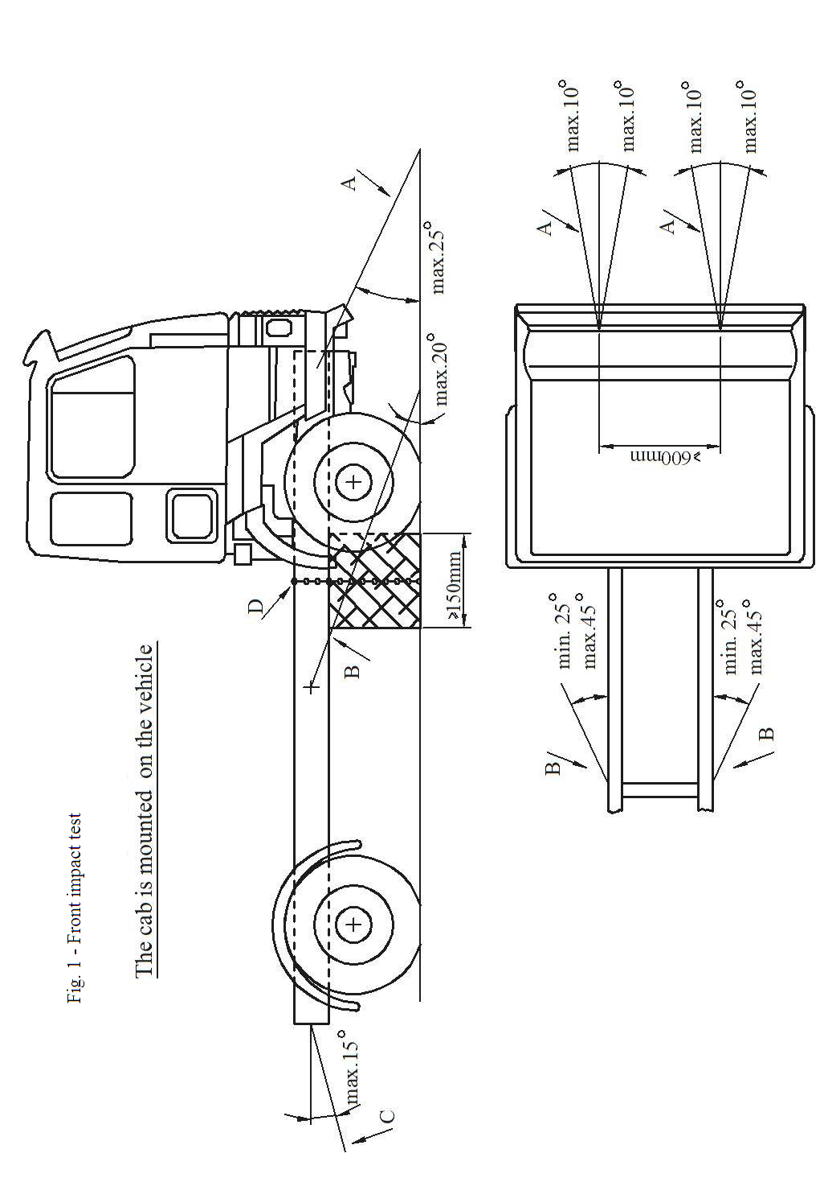

600 мм

150 мм

макс. 15°

мин. 25° макс. 45°

макс. 10°

мин. 25° макс. 45°

макс. 20°

макс. 25°

макс. 10°

макс. 10°

макс. 10°

Рис. 2  
Испытание на прочность крыши  
Кабина установлена на транспортном средстве

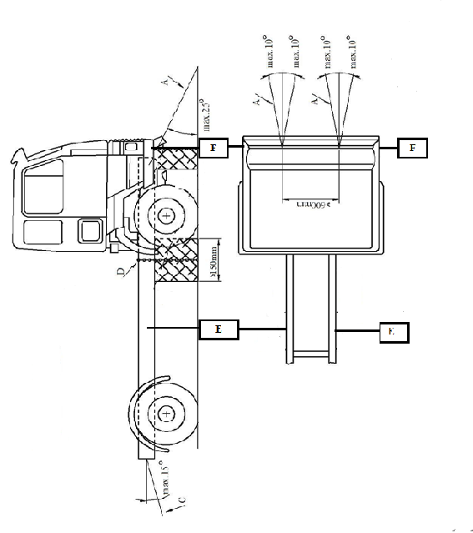

150 мм

600 мм

макс. 15°

макс. 25°

макс. 10°

макс. 10°

макс. 10°

макс. 10°

II. Обоснование

1. В настоящее время подробные технические требования относительно способов крепления на испытательном стенде кабины, установленной на транспортном средстве, предусмотрены в Правилах № 29 ООН только в контексте испытания А. Предлагаемые поправки позволят заполнить существующие лакуны и ввести необходимые технические требования и в контексте испытаний B и C для повышения воспроизводимости испытаний.

2. Настоящее предложение дает также свободу выбора в плане использования жестких композиционных блоков и/или (регулируемых) металлических крепежных скоб вместо деревянных опор, показанных на рис. 1, для обеспечения более удобного крепления транспортного средства на испытательном стенде.

1. \* В соответствии с программой работы Комитета по внутреннему транспорту на 2016−2017 годы (ECE/TRANS/254, пункт 159, и ECE/TRANS/2016/28/Add.1, направление работы 3.1) Всемирный форум будет разрабатывать, согласовывать и обновлять правила в целях улучшения характеристик транспортных средств. Настоящий документ представлен в соответствии с этим мандатом. [↑](#footnote-ref-1)